Анкета ребенка
Георгий П.

Пол Мужской  Дата рождения 2011 г.  Приметы не имеет.  Цвет волос Темно-русые  Цвет глаз Зеленый | 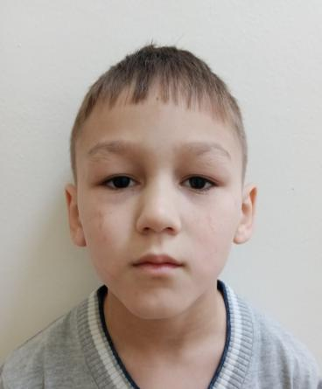

Сведения о ребенке
Особенности характера Георгий общительный, целеустремленный ребенок. Идет на контакт со взрослыми. Всегда аккуратно одевается, следит за своими вещами.
Этническое происхождение Русские
Место нахождения (жительства) ГБОУ «Галтайская специализированная (коррекционная) общеобразовательная школа-интернат»
Возможная форма устройства ребенка Опека, Попечительство
Видеоанкета https://changeonelife.ru/videoprofiles/georgiy-p-respublika-buryatiya/

